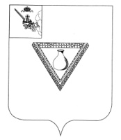

ПОСТАНОВЛЕНИЕ
АДМИНИСТРАЦИИ ЧАГОДОЩЕНСКОГО МУНИЦИПАЛЬНОГО ОКРУГА ВОЛОГОДСКОЙ ОБЛАСТИ

29.05.2023
№ 692

О внесении изменений в постановление администрации Чагодощенского муниципального района от 15.12.2022 № 395

Рассмотрев представление Череповецкой межрайонной природоохранной прокуратуры от 03.04.2023 № 02-06-2023/73,

ПОСТАНОВЛЯЮ:

- Внести в постановление администрации Чагодощенского муниципального района от 15.12.2022 № 395 изменения, исключив из таблицы раздела 4 Программы профилактики рисков причинения вреда (ущерба) охраняемым законом ценностям в рамках осуществления муниципального контроля в области использования и охраны особо охраняемых природных территорий местного значения на 2023 год пункт 5.
2. Настоящее постановление подлежит размещению на официальном сайте Чагодощенского муниципального округа в информационно-телекоммуникационной сети «Интернет».

Временно исполняющая обязанности
Главы Чагодощенского
муниципального округа И.Ю. Зорикова

